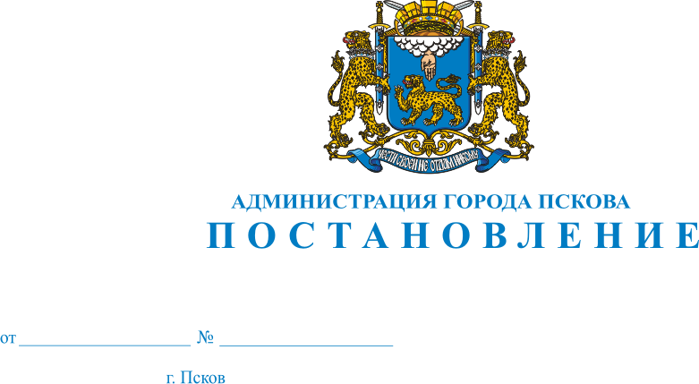
1081
24.06.2022

О проведении Праздника выпускников
муниципальных общеобразовательных
учреждений в 2022 году

В связи с проведением Праздника выпускников общеобразовательных учреждений на территории муниципального образования «Город Псков» (далее – Праздник выпускников), в соответствии с постановлением Администрации Псковской области от 28 января 2015 года № 29 «О дополнительных ограничениях розничной продажи алкогольной продукции на территории Псковской области», руководствуясь ст. 32, 34 Устава муниципального образования «Город Псков», Администрация города Пскова

ПОСТАНОВЛЯЕТ:

1. Установить единым днем проведения Праздника выпускников муниципальных общеобразовательных учреждений на территории муниципального образования «Город Псков» 27 июня 2022 года.
2. Определить местом проведения Праздника выпускников сквер ПсковГУ (пл. Ленина).
3. Управлению культуры Администрации города Пскова (Яковлев Д.А.):
1) Организовать проведение культурно-массового мероприятия, посвященного Празднику выпускников.
2) Обратиться в УМВД России по городу Пскову (Сурин С.А.) с заявкой на обеспечение охраны общественного порядка в месте проведения Праздника выпускников.
3) Обратиться в Комитет по здравоохранению Псковской области (Гаращенко М.В.) с заявкой на обеспечение дежурства медицинских работников государственного бюджетного учреждения здравоохранения Псковской области «Станция скорой медицинской помощи» в период проведения Праздника выпускников.
4. Управлению образования Администрации города Пскова (Кузыченко А.С.) организовать участие общеобразовательных учреждений муниципального образования «Город Псков» в Празднике выпускников.
5. Управлению городского хозяйства Администрации города Пскова (Грацкий А.В.) организовать уборку территорий в месте проведения Праздника выпускников.
6. Финансовому управлению Администрации города Пскова (Винт Т.Г.) обеспечить финансирование расходов на организацию и проведение Праздника выпускников за счет средств, предусмотренных в бюджете города Пскова на 2022 год на праздничные мероприятия.
7. Запретить розничную продажу алкогольной продукции 27 июня 2022 года.
8. Опубликовать настоящее постановление в газете «Псковские Новости» и разместить на официальном сайте муниципального образования «Город Псков» в сети Интернет.
9. Настоящее постановление вступает в силу с момента его официального опубликования.
10. Контроль за исполнением настоящего постановления возложить на и. о. заместителя Главы Администрации города Пскова Несмашного А.О.

Глава Администрации
города Пскова Б.А. Елкин

